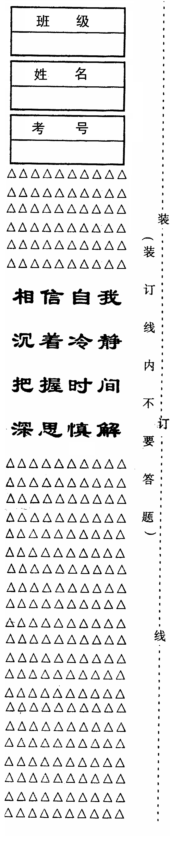
2017～2018学年度上学期期末考试
九年级物理试卷
考生注意：1．本试卷共32道小题，满分为100分.
2．答题时间为90分钟。
题号 | 一 | 二 | 三 | 四 | 五 | 六 | 总分
得分
同学们：调好心情，把握机会，认真审题，注意细节，相信自己，你是最棒的！
一、单项选择题（下列各题的四个选项中，只有一个符合题意。每小题2分，共24分）
1．5月31日是“世界无烟日”，吸烟有害健康已成为同学们的共识， 这主要是考虑到在空气不流通的房间里，只要有一个人吸烟，整个房间就会充满烟味， 这是因为 （ ）
A．一切物质都是由分子、原子组成的 B．分子间有相互的作用力
C．分子间有空隙 D．分子在不停地做无规则运动
2．关于温度、热量、内能，下列说法正确的是 （ ）
A．物体的温度越高，所含热量越多 B．温度高的物体，内能一定大
C．0℃的冰块的内能一定为0 D．温度相同的两物体间不会发生热传递
3．在如图所示事例中，属于热传递改变物体内能的是 （ ）
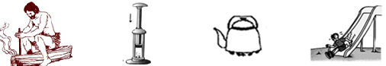

A．钻木取火 B．压缩空气 C．火炉烧水 D．下滑时臀部发热
4．沿海地区与内陆地区相比昼夜温差较小，其主要原因是海水比沙石具有较大的 （ ） A．比热容 B．内能 C．密度 D．热量
5．下列餐具中，通常情况下属于导体的是（ ）
A．玻璃杯 B．不锈钢汤匙 C．瓷碗 D．竹筷
6．有一种“光控开关”能在天黑时自动闭合，天亮时自动断开；而另一种“声控开关”能在有声音时自动闭合，无声音时自动断开。利用“光控开关”和“声控开关”来控制居民楼里楼道灯可以节约电，要求灯白天不会亮，天黑后楼道有人走动发出声音时灯会自动亮，下列如图所示的电路图中合理的是 （ ）
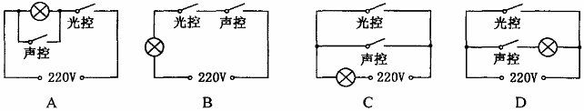

7．小红和小明学习电压知识后有各自不同的认识，你认为不正确的是： （ ）
A．电压是电路中形成电流的原因 B．电源是电路中提供电压的装置
C．电路中有电流，则电路中一定有电源 D．电路中有电源，则电路中一定有电流
8．下列关于电阻的说法正确的是 （ ）
A．导体的电阻与导体两端的电压成正比，与通过导体的电流成反比
B．不考虑温度的影响，同种材料制成的长短相同的两条导线，细导线的电阻较大
C．一切导体的电阻都随着温度的升高而增大
D．当导体中电流为零时，导体的电阻也为零
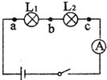
- 如图所示电路中，闭合开关后发现L₁和L₂均不发光，电流表无示数。为了找出故障原因，小华用电压表进行检测，发现ab间电压为0，ac间电压为3V，bc间电压为3V。则电路故障可能是 （ ）
- L₁断路
B．L₁短路
C．L₂断路
D．L₂短路
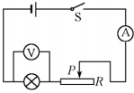
10．如图所示的电路中，电源两端电压保持不变。开关S闭合，灯L正常发光，将滑动变阻器的滑片P向右滑动，则下列说法中正确的是 （ ）
A．电压表的示数变大，灯L变亮
B．电压表的示数变小，灯L变暗
C．电流表的示数变大，灯L变暗
D．电流表的示数变小，灯L变亮
11．小刚用图所示电路探究“一段电路中电流跟电阻的关系”。在此实验过程中，当A、B两点间的电阻由5Ω更换为10Ω后，为了探究上述问题，他应该采取的唯一操作是 （ ）
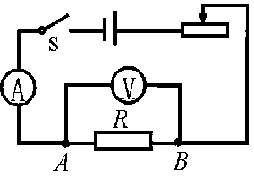
A．保持变阻器滑片不动
B．将变阻器滑片适当向左移动
C．将变阻器滑片适当向右移动
D．适当增加电池的节数
12．现有两个阻值不等的未知电阻R₁和R₂，为了分辨它们的阻值大小，几个同学分别设计了如图所示的四种电路，其中不可行的是 ( )
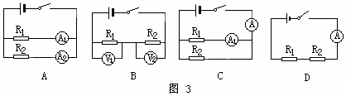

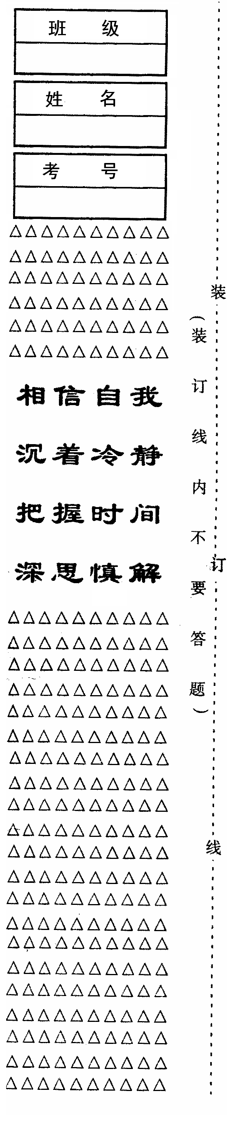
二、双项选择题（下列各小题的四个选项中，符合题意的选项有多个。全部选对的得3分，选对但不全的得1分，有错选的不得分。每小题3分，共9分）
13．一箱汽油用掉一半后，下列说法错误的的是 （ ）A．质量变为原来的一半 B．比热容变为原来的一半
C．热值变为原来的一半 D．密度不变
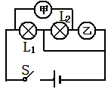
14．如图所示，电路中两只灯泡L₁和L₂均正常发光，则下面说法中正确的是 （ ） A．甲是电流表，乙是电压表
B．甲是电压表，乙是电流表
C．灯L₁与灯L₂是串联
D．灯L₁与灯L₂是并联
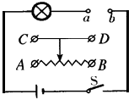
15．如图所示在滑动变阻器的滑片向右移动过程中， 电灯逐渐变亮。则滑动变阻器的连入电路的方式正确的是 （ ）
A．a接C，b接A
B．a接C，b接B
C．a接D、b接A
D．a接D，b接B
三、填空题（每空1分，共24分）
16．冬天，女孩呵气是通过 方式取暖；男孩搓手是通过 方式取暖。
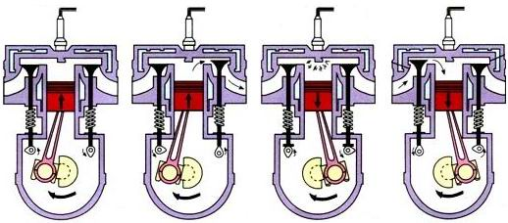
17．汽油机的一个工作循环有四个冲程，右图所示是 冲程，
它是把 能转化为 能。
18．水的比热容为4.2×10³J／(kg·℃)，它表示质量为_________的水，
温度每升高1℃所吸收的热量为 J；用电水壶烧水时，
如果将壶内20℃的水的温度升高60℃，水吸收的热量是5.04×10⁵J，
那么壶内水的质量是 kg；水的比热容较大，在日常生活中有许多应用此知识的地方，请举出一个实例： 。
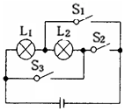
19．与丝绸摩擦的玻璃棒A分别靠近悬挂的轻质带电小球B和C，发现B被排斥，C被吸引，则 带负电。
20．我们日常生活用电的电压是 V，家里的电灯、电视、
电冰箱等家用电器的连接方式是 的．（填“串联”或“并联”）
21．如图所示电路中，当开关 闭合时，L₁、L₂串联；
当开关 闭合时，L_{l}、L₂并联；当 闭合时，
电路会发生短路，损坏电源。
22．一段导体两端的电压为2V时，导体中的电流是0.4A；当加在它两端的电压增加到3V时，通过它的电流是________A，它的电阻是________Ω。
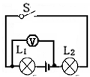
23．如图所示，电源电压是6V且保持不变，当开关S闭合后电
压表示数为2V，则灯L₁两端的电压为 V，灯L₂两端的
电压为 V；灯L₁和L₂的电阻之比是 。
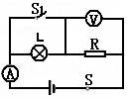
24．如图所示的电路，电源电压不变，开关S处于闭合状态，
当开关S_{l}由闭合到断开时，电流表示数将 ，
电压表示数将 (选填“变大”、“不变”或“变小”)。
25．在某一温度下，两个电路元件甲和乙中的电流与其两端电
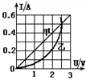
压的关系如图所示。则由图可知，元件甲的电阻为 Ω；
将甲和乙并联后接在电压为2V的电源两端，则干路中的电流
是 A。
四、实验与探究题（5+7+9=21分）
26．为了比较水和食用油的吸热能力，晓雯设计了如下实验步骤：
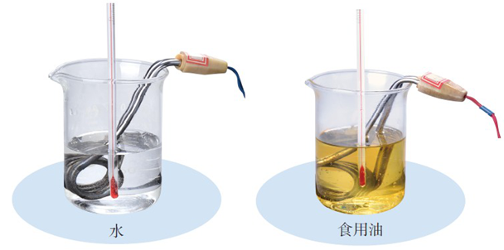
A．在两个同样的烧杯中，分别装入等体积的水和食用油。
B．用两支温度计分别测出水和食用油的初温。
C．在烧杯中，分别放入相同的电热器，加热相同的时间。
D．用温度计分别测出水和食用油的末温。
⑴步骤A存在的错误是： ，应改为 ；
⑵步骤C加热相同时间是为了使水和食用油 ；
⑶步骤B和D是为了得出水和食用油 ；
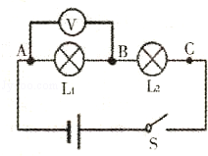
通过实验可以得到不同的物质吸热能力不同，物质的这种性质用 这个物理量来描述．
27．小明同学对串联电路电压规律进行了探究
【猜想与假设】串联电路总电压等于各用电器两端的电压之和
【设计与进行实验】
⑴按图所示的电路图连接电路．
⑵闭合开关，排除故障，用电压表测出L₁两端的电压．
⑶在测L₂两端的电压时，小明为了节省时间，采用以下方法：电压表所接的B接点不动，只断开A接点，并改接到C接点上．
⑷测出AC间的电压，得出结论．
【交流与评估】
⑴在拆接电路时，开关必须 ．
⑵闭合开关，发现电压表示数为零，则小灯泡的故障可能是 或 ．
⑶小明用上面的方法能否测出L₂两端的电压？为什么？（2分）

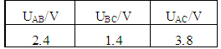
⑷方法改进后，测出AB、BC、AC间的电压记录在表格
中，小明分析实验数据得出结论：串联电路总电压等于各
用电器两端电压之和．此实验在设计方案上存在的不足之
处是 ．
改进方法 ．
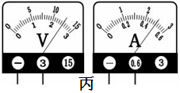
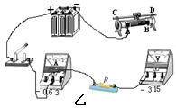
28．如图所示：电源电压为6V，甲图为伏安法测电阻的电路图；乙图为连接不完整的实物图。
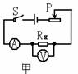

⑴对照电路图甲，用笔画线代替导线将乙图中未连接部分连接起来。（2分）
⑵)闭合开关前.图乙中滑动变阻器的滑片P应位于 (选填"A”或“B")端，可以起到 作用。
⑶实验操作中有可能出现下列A、B、C、D四种错误，如果出现：电流表示数为0，电压表示数较大的现象。其错误属于 （ ）
A．电流表的正负接线柱接反 B．电阻R_{x}发生了短路
C．电阻R_{x}发生了断路 D．把滑动变阻器下端两接线柱连入电路
⑷实验过程中，某次电流表和电压表的示数如图丙所示，此时电流表示数为 ，电压表的示数为 ，测得的R_{x}= Ω。
⑸此实验要多次测量电阻值，最后求电阻值的平均值，其目的是 。
五、简答题（6+4=10分）
29．用打气筒给自行车打气,打完后摸一摸打气筒的外壁,发现外壁发热了,这是为什么？

- 小芳在厨房帮助妈妈煮菜，不小心把细小颗粒的胡椒粉撒在白糖上面，为了重新把它们分离，小芳动了动筋想了想，然后动手找来了小塑料汤勺在干布上搓了搓，接着拿摩擦过的小汤勺靠近混有胡椒粉的白糖，果然胡椒粉纷纷被吸在了汤勺上，而白糖依然留在原来容器里。请你运用所学的物理知识，分析胡椒粉被纷纷吸在汤勺上原因？

六、综合题（31题6分，32题6分，共12分）
31．随着生活条件的改善，小明家住上了新楼房，新楼房使用的是天然气。小明想：将一壶水烧开究竟需要多少天然气呢？他通过实践收集如下数据：水壶里放入2kg、20℃的水，大火加热直至沸腾。又在物理书中查到天然气热值为8×10⁷J/m³。 ［气压为1标准大气压；c_{水}＝4.2×10³J／(kg·℃)，ρ_{水}＝1.0×10³kg／m³］
⑴烧开这壶水，水需要吸收多少热量？

⑵如果小明家天然气炉具的效率是40%，烧开这壶水，需要燃烧多少m³的天然气？

32．交警使用的酒精测试仪的工作原理如图所示．电源电压恒为8V，传感器电阻R₂的电阻值随酒精气体浓度的增大而减小，当酒精气体的浓度为0时，R₂的电阻为60Ω．使用前要通过调零旋扭（即滑动变阻器R₁的滑片）对酒精测试仪进行调零，此时电压表的为6V．
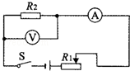
⑴电压表的示数为6V时，电流表的示数为多少？

⑵电压表的示数为6V时，滑动变阻器R₁的电阻值为多少？

⑶调零后，R₁的电阻保持不变．某驾驶员对着酒精测试仪吹气10s，若电流表的示数达到0.2A，表明驾驶员酒驾，此时电压表的示数为多少？

